SCHREIBBEWERB

Name der Schülerin/des Schülers: ______Leonie Wenger Alter:____11Jahre Schule: _____NMS Seitenstetten-Biberbach Klasse: ___2a Ort: __Seitenstetten

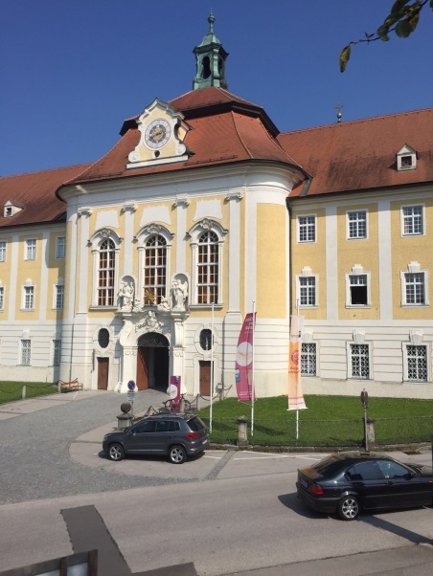
Foto:„Stift Seitenstetten“ – Pauli und Nico P., NMS Seitenstetten-Biberbach
Ein wenig verloren
Jennifer Pruckner

Benjamin stand in dem großen Hof und schaute zur Spitze des hoch in den Himmel ragenden Kirchturms auf. Unter seinen Schuhsohlen knirschte der Kies, wenn er sachte vor und zurück wippte. Um ihn herum standen viele Leute, unterhielten sich oder machten Fotos. An einem schönen Tag wie heute war Seitenstetten gut besucht.
In diesem Moment kam eine Gruppe in Begleitung einer jungen, blonden Reiseleiterin durch das offenstehende Kirchenportal. Kaum waren sie draußen, setzten die Leute ihre Hüte und Sonnenbrillen auf.
Benjamin sah sich um. Er hatte vielleicht eine halbe Minute hier gestanden, doch seine Eltern schienen in der kurzen Zeit verschwunden zu sein. Unter all den Besuchern waren sie nicht zu entdecken.
Wo konnten sie sein?
Die Sonne brannte ihm auf seinen Kopf, es war ein sehr sonniger und heißer Tag. Plötzlich bemerkte er, dass seine Eltern nicht mehr da waren. Ängstlich drehte er sich in alle Richtungen. So viele fremde Menschen, nur weit und breit keine Spur von seinen Eltern. Wo sind plötzlich alle seine Bekannten hingekommen? Er hatte doch nur einen kleinen Moment nicht Acht gegeben! Er überlegte, ob sie sich vielleicht einen Treffpunkt ausgemacht hätten, im Falle, dass jemand verloren ging. Aber er konnte sich nicht daran erinnern. Langsam bekam er ein mulmiges Gefühl in der Magengegend. Er beschloss sich einfach einmal auf die Suche zu machen. Er begann einmal die Stiftskirche abzusuchen. Der Junge sah viele Leute, nur seine Eltern leider nicht. Daraufhin suchte er im Klosterladen, Pfarrkanzlei, Benediktussaal und schlussendlich im ganzen Gymnasium nach seinen Eltern. Er suchte überall, aber fand seine Eltern nicht, bis er schließlich seine Freund Paul sah und ihn ängstlich fragte: ,,Hast du meine Mama oder meinen Papa gesehen?“ ,,Nein, suchst du sie etwa?“, antwortete Paul. „Ich helfe dir suchen. Wir werden sie schon wieder finden“, versuchte ihn Paul zu beruhigen. Die beiden suchten und suchten aber sie konnten Benjamins Eltern einfach nicht finden. Es kamen auch immer mehr Menschen und andere Reisegruppen, sodass man keine Chance mehr hatte jemanden wiederzufinden. Die beiden Jungs waren schon sehr erschöpft vom Suchen und setzten sich daher auf eine Bank und warteten einmal ab. Plötzlich hörte Benjamin jemanden seinen Namen rufen. Ruckartig stand er auf und schaute sich um, in der Hoffnung, dass es seine Eltern waren. Aber leider waren es nur zwei Fremde, die nach ihrem Hund riefen. Benjamin war sehr enttäuscht! Schlussendlich fragte Paul einen Passanten, ob er sein Handy benutzen dürfte, um Benjamins Eltern anzurufen. Der freundliche Herr gab ihnen sein Handy und Benjamin rief seine Mutter an. Verzweifelt stotterte er: ,,Wo seid ihr, ich habe euch überall gesucht!“ Daraufhin fragte die Mutter: „Wer ist da? Beni?“ ,,Ja ich bin ’s Benjamin!“, antwortete der Junge. Er erzählte seiner Mama alles was passiert war und auch wo er sich gerade befand und die Mutter kam danach sofort angerannt und nahm ihren Sohn erleichtert in die Arme. Auch Benjamins Eltern suchten ihn überall, nur das Stift von Seitenstetten war so groß, dass man leicht aneinander vorbei laufen konnte. Zum Schluss gingen sie alle gemeinsam in den wunderschönen, blühenden Rosengarten und holten sich ein leckeres Eis. Die ganze Familie setzte sich auf eine Bank und sie genossen das Eis und den wunderschönen Blick auf die Stiftskirche Seitenstetten.

